CMD - Hotéis & Resorts
UC005 – Cadastro de Serviços

Histórico de Revisões

Data | Versão | Descrição | Autor
06/03/12 | 1.0 | Versão inicial | Alex de Souza Porto

Diagrama de Caso de Uso
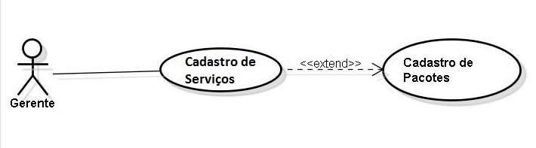

Breve descrição
Este use case descreve criação de serviços para hotel.

Ator Primário
Gerente

Ator Secundário
Não se aplica

Fluxo de eventos

Fluxo principal

Gerente acessa o sistema. (R1)
- Gerente clica em menu cadastro de serviços.
- Sistema exibe serviços cadastrados ( A1, A2 )
- Gerente clica em novo serviço
- Sistema exibe tela de cadastro de serviço
- Gerente digita os dados do Serviço e clica no botão salvar
- Sistema verifica se os dados estão corretos. ( A3, A5, A7, A9 ) (R7)
- Sistema retorna listagem de serviços cadastrados
- Fim FP

Fluxos alternativos

A1 – Alterar Serviços
- Gerente clica em alterar serviço
- Sistema exibe tela de cadastro de serviço com dados dos serviços
- Gerente altera dados do serviço e clica no botão salvar.
- Sistema verifica campos obrigatórios válidos. ( A4, A6, A8, A10 ) (R7)
- Sistema retorna ao passo 8 do FP

A2 – Excluir Serviços
- Gerente clica em excluir serviço
- O sistema solicita a confirmação da exclusão
- Gerente confirma exclusão (A11)
- Sistema retorna ao passo 8 do FP

A3 – Esquece de digitar nome - Inserção
- Exibe mensagem de erro. (R2)
- Sistema retorna ao passo 6 do FP

A4 – Esquece de digitar nome - Alteração
- Exibe mensagem de erro. (R2)
- Sistema retorna ao passo 3 do fluxo A1

A5 – Esquece de digitar observação - Inserção
- Exibe mensagem de erro. (R3)
- Sistema retorna ao passo 6 do FP

A6 – Esquece de digitar observação - Alteração
- Exibe mensagem de erro. (R3)
- Sistema retorna ao passo 3 do fluxo A1

A7 – Esquece de digitar valor - Inserção
- Exibe mensagem de erro. (R4)
- Sistema retorna ao passo 6 do FP

A8 – Esquece de digitar valor - Alteração
- Exibe mensagem de erro. (R4)
- Sistema retorna ao passo 3 do fluxo A1

A9 – Nome já cadastrado – Inserção
- Exibe mensagem de erro. (R6)
- Sistema retorna ao passo 6 do FP

A10 – Nome já cadastrado – Alteração
- Exibe mensagem de erro. (R6)
- Sistema retorna ao passo 3 do fluxo A1

A11 – Gerente cancela a exclusão
- O Gerente clica no botão Cancelar
- Sistema retorna ao passo 8 do FP

Exceções

N/A

Pré-condições

O Gerente deve estar logado no sistema.

Pós-condições

N/A

Pontos de Extensão

Use Case Cadastro de Pacotes

Prototipação

UC005.001 – Cadastro de Serviços
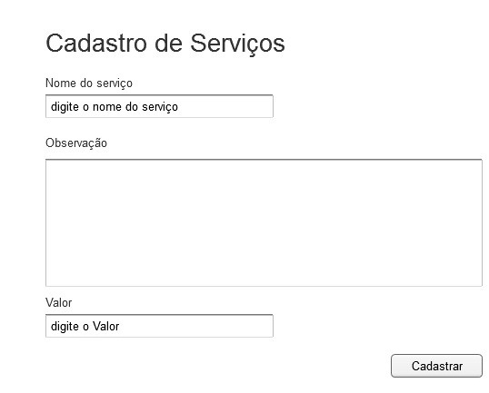

Campo | Tipo | Tam | Valores Válidos | Regra de Validação
CADASTRO DE SERVIÇOS | TITLE | 50
NOME DO SERVIÇO | LABEL | 50 | NOME
NOME DO SERVIÇO | INPUT | 50 |  | CAMPO OBRIGATÓRIO
DESCRIÇÃO | LABEL | 50 | DECRIÇÃO
DESCRIÇÃO | INPUT | 50 |  | CAMPO OBRIGATÓRIO
VALOR | LABEL | 50 | VALOR
VALOR | INPUT | 50 | R$ x.xxx,xx | CAMPO OBRIGATÓRIO
SALVAR | BUTTON | 6

UC005.002 – Listar Serviços
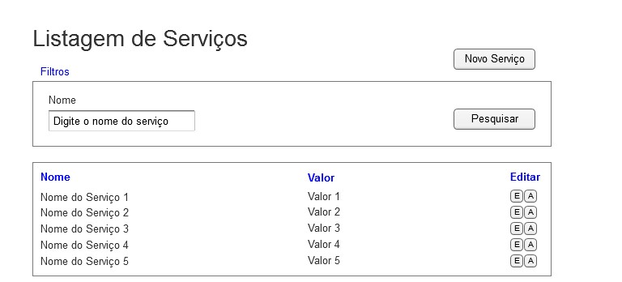

Campo | Tipo | Tam | Valores Válidos | Regra de Validação
LISTAGEM DE SERVIÇOS | TITLE | 50
FILTROS | LABEL | 50 |  | Não pode ser editado pelo Gerente
NOVO SERVIÇO | BUTTON | 50
NOME | LABEL | 50
DIGITE O NOME NO SERVIÇO | INPUT | 50 | DIGITE O NOME NO SERVIÇO
NÚMERO | LABEL | 50 | NÚMERO
QTD DE CAMADAS | LABEL | 50 | QTD DE CAMADAS
EDITAR | BUTTON | 50
ALTERAR | BUTTON | 50
NÚMERO DO SERVIÇO | LABEL | 50 | RESULTADO DA BUSCA
QUANTIDADE DE CAMAS | LABEL | 50 | RESULTADO DA BUSCA
DESCRIÇÃO | LABEL | 50 | RESULTADO DA BUSCA

Mensagens da Interface:

Regra |  | Alerta Correspondente
R1 | o SITEMA SOLICITA os dados do cliente | informe os dados do cliente
R2 | o sistema informa que não foi preenchido o nome do serviço | informe o nome do serviço
R3 | o sistema informa que não foi preenchido a descrição | informe a descrição
R4 | o sistema informa que não foi preenchido o valor | informe o valor
R5 | o sistema informa que nome do serviço já existe | nome do serviço existente
R6 | o sistema informa cadastro foi realizado | cadastro salvo com sucesso

Cenários
  - Serviços cadastrados listados.
  - Serviços inserido.
  - Serviços alterado.
  - Serviços excluído.

